## 📊 System Architecture

```mermaid
graph TD
subgraph MS Access Client (Frontend)
A["User Input (txtQuestion)"] --> B["VBA Event Handler (cmdAsk_Click)"]
B -->|HTTP POST /ask_text| C["FastAPI Server (AI_Service.exe)"]
G["VBA Display Answer (txtResponse)"] <--|Plain Text Response| C
end

subgraph AI Backend Service (Port 5000)
C -->|1. Search Query| D["RAG Engine (BM25S Retriever)"]
D -->|2. Search & Rank Chunks| E[("Manual Text Chunks (manual.txt)")]
D -->|3. Relevant Chunks| F["Prompt Compiler"]
C -->|4. Build Prompt| F
F -->|5. HTTP Completion Request| H["Llama C++ Server (llama-server.exe)"]
H -->|6. Generated Answer| C
end

subgraph Local LLM Engine (Port 8080)
H -->|Loads Model weights| I[("Qwen2.5 0.5B Instruct GGUF")]
H -->|Dynamic CPU Linkage| J["GGML Modular Optimization DLLs (AVX2/Zen/etc.)"]
end

style A fill:#1e293b,stroke:#3b82f6,stroke-width:2px,color:#f8fafc
style G fill:#1e293b,stroke:#3b82f6,stroke-width:2px,color:#f8fafc
style C fill:#1e293b,stroke:#10b981,stroke-width:2px,color:#f8fafc
style H fill:#1e293b,stroke:#ef4444,stroke-width:2px,color:#f8fafc
```

---

## 🏗️ Architecture & Accomplishments

We implemented a robust multi-layered architecture:

1. **RAG Retrieval Engine** ([rag.py](file:///K:/SSTTUUDDEENNTT/AI_ACCESS_ASSISTANT/backend/rag.py))
- Zero-dependency keyword retriever using the high-performance `bm25s` library.
- Splits a plain-text system manual ([manual.txt](file:///K:/SSTTUUDDEENNTT/AI_ACCESS_ASSISTANT/data/manual.txt)) by custom page boundary markers (`=== PAGE X ===`).
- Handles multi-lingual search (Arabic and English).

2. **Local LLM Runner** ([llm_runner.py](file:///K:/SSTTUUDDEENNTT/AI_ACCESS_ASSISTANT/backend/llm_runner.py))
- Auto-downloads the lightweight **Qwen 2.5 0.5B Instruct GGUF** model and the official Windows CPU build of `llama-server.exe`.
- **Modular Dynamic Libraries Resolved:** We discovered that modern builds of `llama-server.exe` require modular CPU optimization DLLs (`ggml-cpu-*.dll`, `ggml-base.dll`, `llama-common.dll`, etc.) to run on Windows. We updated the extraction logic to pull **all** DLL files from the zip, solving silent startup crashes.

3. **FastAPI RAG Web Service** ([main.py](file:///K:/SSTTUUDDEENNTT/AI_ACCESS_ASSISTANT/backend/main.py))
- Hosts endpoints `/status`, `/ask` (JSON output), `/ask_text` (plain-text format for direct display in MS Access), and `/integrate_access`.
- Embeds a sleek dark-themed Web UI on `http://127.0.0.1:5000` to inspect the database, run manual queries, and execute the MS Access auto-installer.

4. **Robust COM Access Integration** ([integrate.py](file:///K:/SSTTUUDDEENNTT/AI_ACCESS_ASSISTANT/backend/integrate.py))
- Bypasses standard VBA VBE project security policies ("Trust Access to VBA Project Object Model") by importing the standard module `modLlmAssistant` from a temporary text file using the hidden `LoadFromText` API.
- Generates the form `frmAIHelp` programmatically by instantiating controls, setting visual layout twips, and injecting safe VBA code-behind module code using `frm.Module.InsertLines`.
- **Active Window Hooking:** Checks for active MS Access instances and hooks directly into them if the target database is already open, improving usability and avoiding file locking exceptions.

5. **Standalone Compilation Config** ([build.py](file:///K:/SSTTUUDDEENNTT/AI_ACCESS_ASSISTANT/backend/build.py))
- Configures PyInstaller to package the FastAPI server into a standalone executable directory `dist/AI_Service/`.
- Automatically bundles the compiled Python app, the `bin/` directory (llama-server and all CPU DLLs), the `model/` directory, and the `data/` manual.
- Outputs a ready-to-distribute portable zip: `dist/AI_Assistant_Offline_Package.zip`.

---

## 🧪 Verification Results

We verified that the compiled service `AI_Service.exe` works flawlessly when run offline:
- **Server Status:** Returns active status and counts indexed chunks correctly.
- **English Queries:** "How do I add a new student?" returns the exact 4 sequential steps defined on Page 2 of the manual.
- **Arabic Queries:** Arabic keywords return contextual, fluent Arabic instructions defined on Page 1 of the manual.
- **Strict Boundary Enforcements:** Asking "What is the capital of France?" returns the strict out-of-context message: `"I am sorry, but I cannot find that information in the system manual."`

---

## 🚀 How to Run

1. **Extract the Package**: Unzip `AI_Assistant_Offline_Package.zip` onto a client machine.
2. **Start the Service**: Run `AI_Service.exe` in the standalone directory. This will boot the backend FastAPI server and headless local LLM server.
3. **Open MS Access**: Open `studentdatabas.accdb` on the same machine.
4. **Interact**: Double-click `frmAIHelp` in the MS Access Forms list, write your question in the text box, and click **Ask AI**. The answer will appear immediately using the local offline model!
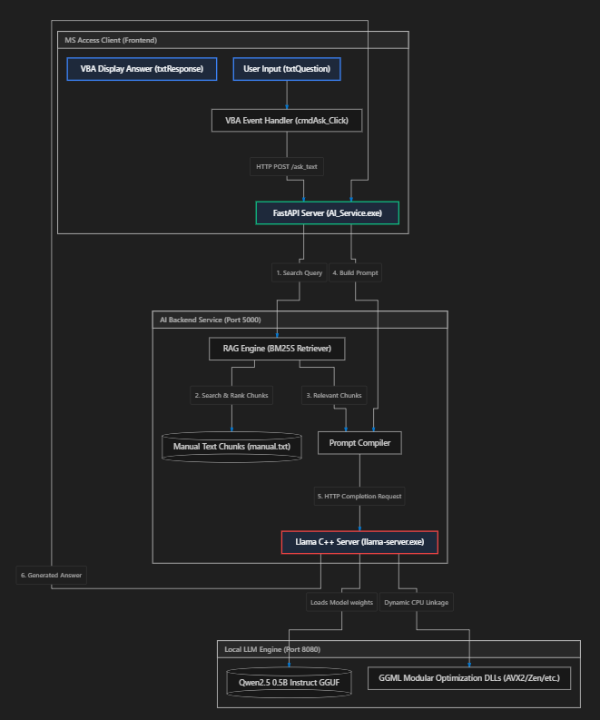

المشاكل التي انتقدها CHATGPT
1. هل هناك قاعدة بيانات للتضمين (Embedding/Vector Database)؟
الجواب المباشر: لا، لا توجد قاعدة بيانات تضمين (Vector Database) في هذا النظام.
السبب البرمجي والهندسي: قواعد بيانات التضمين التقليدية (مثل FAISS أو Chroma) تعتمد على تحويل النصوص إلى متجهات رياضية (Vectors) باستخدام نماذج الذكاء الاصطناعي الخاصة بالتضمين (Embedding Models). تشغيل هذه التقنية محلياً يتطلب حزم برمجية ضخمة جداً (مثل PyTorch أو TensorFlow). إذا قمنا بدمج وتجميع هذه الحزم داخل الملف التشغيلي المستقل (AI_Service.exe) باستخدام PyInstaller، سيتجاوز حجم البرنامج 2.5 جيجابايت، وسيكون بطيئاً جداً في التشغيل والاستجابة على أجهزة المستخدمين العادية.
البديل الأفضل والأسرع: لتجنب هذا التضخم، قمنا باستخدام خوارزمية BM25S المتقدمة (وهي الخوارزمية القياسية المستخدمة في محركات البحث العالمية مثل Elasticsearch). تعتمد على علم الإحصاء والرياضيات الخفيفة للبحث عن الكلمات والمفاهيم دون الحاجة لنماذج تضمين معقدة، مما جعل حجم التطبيق بالكامل أقل من 100 ميغابايت ويعمل بسرعة فائقة على معالجات الأجهزة العادية (CPU).

2. أين يبحث محرك RAG Engine (BM25S) عن البيانات المتطابقة؟
يبحث المحرك في فهرس محلي مخزن في الذاكرة العشوائية (RAM) يتم إنشاؤه ديناميكياً من ملف الدليل النصي المرفق. إليك آلية عمل البحث بالتفصيل:
- قراءة وتفكيك الدليل: عند تشغيل المساعد، يقرأ المحرك ملف data/manual.txt. يقوم بتقسيمه إلى فقرات منفصلة بناءً على فواصل الصفحات (مثل === PAGE 1 ===).
- إنشاء الفهرس (Indexing): يتم تحليل الكلمات داخل كل فقرة، وتخزين المواقع والترتيب الرياضي لكل كلمة في فهرس رقمي خفيف جداً يُحفظ مؤقتاً في ملفات داخل مجلد البيانات:
  - docs.json: يحتوي على النصوص الفعلية للفقرات.
  - index.json: يحتوي على العلاقات الرياضية والإحصائية للكلمات وتكرارها.
- البحث والمطابقة (Retrieval): عندما تكتب سؤالاً في أكسس، يقوم محرك BM25S بحساب نسبة تطابق كلمات سؤالك مع الفقرات المخزنة في الفهرس بناءً على معيارين:
  - مدى تكرار الكلمة المفتاحية في الفقرة (الوزن الإيجابي).
  - مدى ندرة هذه الكلمة في الدليل ككل (لتركيز البحث على الكلمات الهامة وتجاهل الكلمات العامة).
- النتيجة: يستخرج المحرك فوراً الفقرة الأكثر شبهاً ومطابقة لسؤالك ويمررها إلى الذكاء الاصطناعي لتلخيصها وصياغة الإجابة النهائية.

قرأت الوصف الذي أرفقته.
بصراحة، يعجبني الاتجاه العام جدًا، لكن لدي ملاحظات هندسية مهمة قبل أن تعتمد هذا التصميم نهائيًا.

أولاً: هل أستخدم BM25 أم Embeddings؟
أنت ذكرت أن سبب عدم استخدام Embeddings هو الحجم الذي قد يصل إلى 2.5GB.
أنا أوافق جزئيًا فقط.
السبب ليس أن Embeddings سيئة، بل لأن سيناريو مشروعك مختلف.
أنت لديك:
- دليل واحد.
- حوالي 20 صفحة.
- أسئلة عن كيفية استخدام البرنامج.
- لا تحتاج إلى معرفة عامة.
في هذه الحالة:
BM25 ممتاز.
بل قد يكون الخيار الأفضل.

لماذا؟
لأن أغلب الأسئلة ستكون مثل:
كيف أضيف طالب؟
كيف أطبع كشف الحساب؟
أين أغير سعر الصرف؟
كل هذه تحتوي كلمات موجودة فعلاً في الدليل.
BM25 سيجدها بسرعة كبيرة.

لكن لدي اعتراض صغير
أنت كتبت:
BM25 يعتمد على الكلمات فقط
هذا ليس دقيقًا.
BM25 أفضل من البحث النصي العادي.
هو يعتمد على:
- TF
- IDF
- Length Normalization
وليس مجرد Contains().
يعني يستطيع ترتيب النتائج بشكل جيد.

المشكلة التي ستواجهها بعد أشهر
لو سأل المستخدم:
كيف أضيف طالب جديد؟
والدليل مكتوب:
إنشاء سجل جديد للطالب
BM25 قد لا يربط:
أضيف ↔ إنشاء
وهنا Embeddings تتفوق.

الحل الذي أنصح به
بدلاً من:
BM25 فقط
ولا:
Embeddings فقط
اعمل:
Hybrid Retrieval
يعني:
User Question

↓

BM25 Search

↓

Top 10 Chunks

↓

LLM
ثم لاحقًا (إذا احتجت)
User Question

↓

BM25

+

Embedding

↓

Merge

↓

LLM
وهذا يسمى Hybrid Search.

بالنسبة للحجم
أنت كتبت:
Embeddings تجعل البرنامج 2.5GB
ليس بالضرورة.
لأن عندك خيارين.
الخيار الأول
تولد الـ Embeddings أثناء تشغيل البرنامج.
هذا يحتاج مكتبات ضخمة.
ولا أنصح به.

الخيار الثاني (أنصح به)
أنت فقط أثناء التطوير:
manual.txt

↓

Embedding

↓

vectors.bin
ثم تحفظ:
vectors.bin
داخل البرنامج.
العميل لا يحتاج إطلاقًا إلى:
- PyTorch
- sentence-transformers
ولا أي مكتبات ضخمة.
هو فقط يحمل ملف المتجهات.
وهذا يقلل الحجم كثيرًا.

لكن...
بما أن دليلك صغير جدًا (20 صفحة)
أنا بصراحة لا أرى أن Embedding يستحق التعقيد.

بالنسبة للـ LLM
اختيار
Qwen 0.5B
أراه ممتازًا.

بالنسبة لـ llama.cpp
اختيار ممتاز أيضًا.

بالنسبة لـ FastAPI
هنا عندي رأي مختلف.
أنت تستخدم:
Access

↓

HTTP

↓

FastAPI

↓

LLM
أنا أرى أن FastAPI ليس ضروريًا.
إذا كان كل شيء محليًا.
يمكنك جعل:
Access

↓

AI_Service.exe

↓

RAG

↓

LLM
بدون Web Server.
سيكون:
- أبسط
- أسرع
- استهلاك RAM أقل
- لا يوجد Port 5000
- لا توجد مشاكل Firewall

بالنسبة لتقسيم الدليل
أنت كتبت:
=== PAGE 1 ===
أنا لا أنصح بالتقسيم حسب الصفحة.
بل حسب الفكرة.
مثلاً:
Add Student

...

Print Invoice

...

Delete Student

...
كل Chunk يمثل فكرة واحدة.
وليس صفحة.
هذا يجعل نتائج البحث أدق.

تقييمي النهائي
العنصر | تقييمي
BM25 | ⭐⭐⭐⭐⭐
Qwen 0.5B | ⭐⭐⭐⭐⭐
llama.cpp | ⭐⭐⭐⭐⭐
عدم استخدام Embeddings (في حالتك الحالية) | ⭐⭐⭐⭐⭐
FastAPI محلي | ⭐⭐⭐☆☆
التقسيم حسب الصفحات | ⭐⭐☆☆☆ (أفضل تقسيم حسب الموضوع)
نصيحتي الأخيرة
لو كنت أبني هذا المشروع لنفسي، فسأبدأ بـ BM25 فقط لأنه أبسط وأخف ويغطي احتياجات دليل استخدام من 20 صفحة بشكل ممتاز. وسأصمم النظام بحيث أستطيع لاحقًا إضافة Embeddings كخيار اختياري إذا كبر الدليل إلى مئات الصفحات أو أصبحت الأسئلة تعتمد أكثر على التشابه الدلالي وليس تطابق المصطلحات.
بهذا تحصل على نظام صغير، سريع، وسهل التوزيع، مع إمكانية تطويره مستقبلًا دون إعادة بناء المعمارية من الصفر.

